Indicação Nº 254/2025

INDICAMOS a Senhora Prefeita Municipal que, junto ao departamento competente, realize MANUTENÇÃO da Rua 1, Sem Saída, continuação da Rua LUIZ CARLOS DA SILVA - “LUIZ SOLDADO, no Bairro Haras Três Sinos, com o nivelamento da via; a colocação de material próprio para vias rurais, bem como sua compactação e correção de pontos de erosão ou buracos mais profundos, conforme consta a necessidade do pedido nas fotos em anexo.

Sala das Sessões “Plenário Vereador Orlando Silva”, 19 de NOVEMBRO de 2025.

PROF. JEDIEL
Vereador

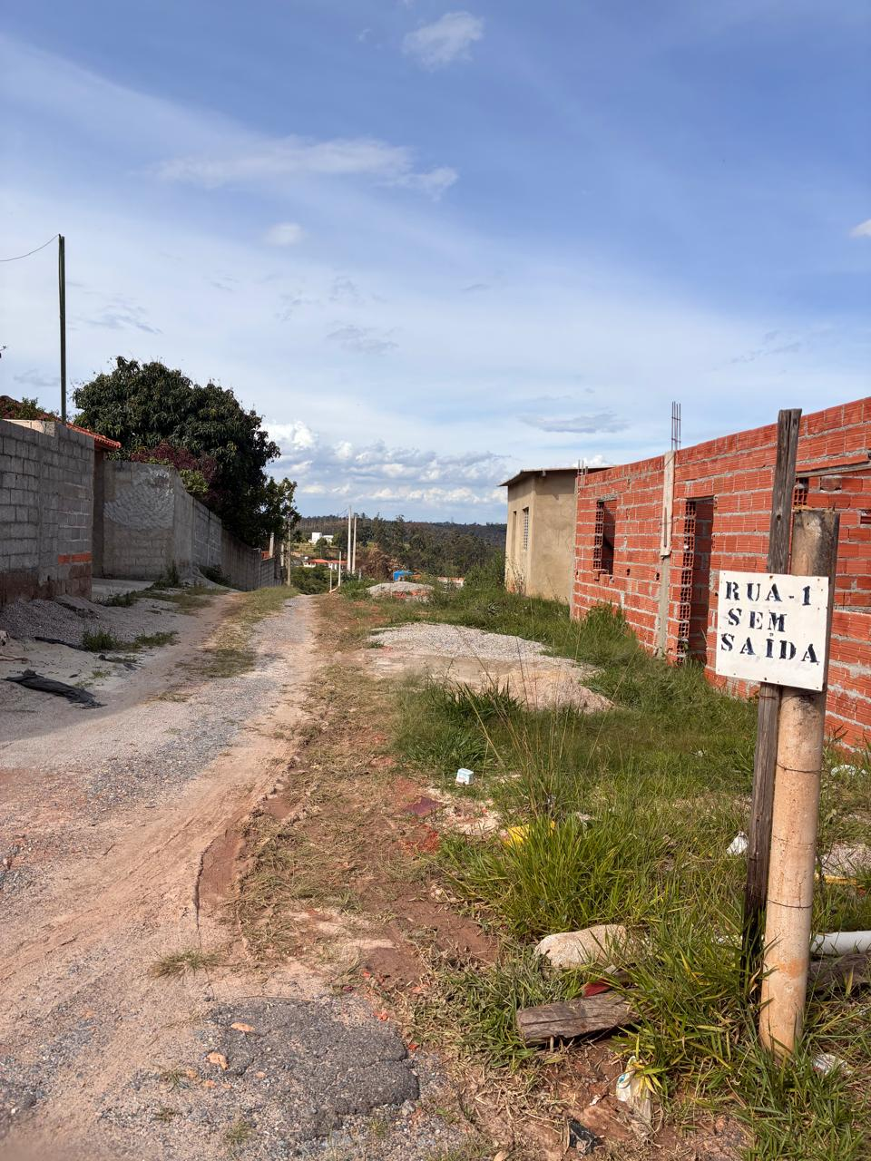
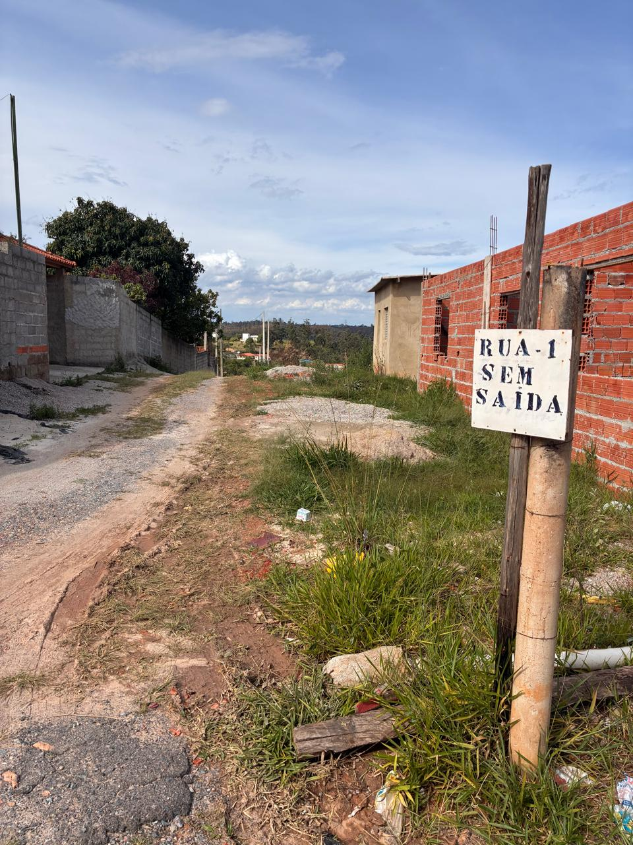

JUSTIFICATIVA: O trecho apresenta irregularidades, buracos, erosões e acúmulo de terra solta, dificultando o tráfego de moradores, prestadores de serviço, veículos de emergência e demais usuários da via. Em períodos chuvosos, a situação se agrava, ocasionando lama, formação de valetas e risco de atoleiros, tornando o acesso ainda mais comprometido.
Diante da necessidade identificada, torna-se essencial a realização de patrolamento (passar a máquina), nivelamento do leito da via, correção dos pontos de erosão, colocação e compactação de cascalho, além da melhoria da drenagem superficial, garantindo assim o escoamento adequado das águas pluviais e evitando que a via volte a se deteriorar.
A adoção dessas medidas contribuirá significativamente para a mobilidade, segurança e qualidade de vida dos munícipes, prevenindo danos materiais, facilitando o deslocamento diário e assegurando condições dignas de tráfego. Diante do exposto, justificam-se plenamente as melhorias solicitadas.

